《电气工程控制与PLC》复习题

一、填空题

1、定时器的最小定时时间分为三种，分别是_____________、______________、______________。

2、可编程控制器的输入有三种输入方式，分别是______________、______________、______________。

3、在可编程控制器中，中断包括______________、______________。

4、可编程控制器的运行方式是______________。

5、可编程控制器的变址寄存器是______________。

二、简答题
1、 根据梯形图写出指令语句。
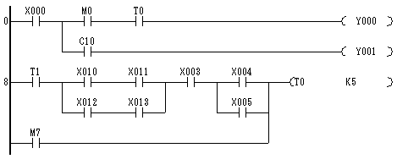

2、 根据指令语句画出梯形图。

LD X0
MPS
AND X1
MPS
AND X2
AND X3
OUT C0
SP K10
AND M0
OUT Y0
MRD
AND Y1
MPS
AND M1
OUT M3
MPP
OUT Y2
AND T0
OUT T1
SP K5
MPP
PLS M10
3、设计一个带自锁的电动机正反转的电气控制回路，自己写出设计要求，画出电气控制回路图

三、程序题
编写人行道交通灯程序。
平时绿灯常亮。
按下按钮X0后，按照以下规律显示：
绿灯闪亮2S，黄灯亮2S，红灯亮10S，绿灯常亮。
闪亮时间为亮0.2s，灭0.2s
要求画出硬件连接和梯形图，写出设计说明。
提示：X0只按一下，松开后不影响系统运行（自锁）。

